5 paskaita
PREKIŲ RINKOS (3 vadovėlio skyrius)

Pagrindiniai temos tikslai, esminiai momentai ir dalykai, kuriuos privalote išmokti nagrinėdami šį skyrių—

- Suprasti sąryšius tarp paklausos, visuminės gamybos ir pajamų.
- Žinoti, kokia yra BVP struktūra ir santykines kiekvienos komponentės dalis;
- Suvokti, kuo skiriasi endogeniniai ir egzogeniniai veiksniai;
- Suprasti vartojimo funkcijos charakteristikas;
- Paaiškinti, ką reiškia pusiausvyros gamyba;
- Suprasti skirtumus tarp autonominio vartojimo ir kitų išlaidų komponenčių, kurios priklauso nuo pajamų;
- Suprasti, kad modeliuose taikomos trijų tipų lygtys — elgsenos lygtys, pusiausvyros sąlygos ir tapatybės;
- Mokėti grafiškai iliustruoti ir paaiškinti autonominių išlaidų poveikį paklausai ir pusiausvyros gamybai;
- Suprasti ir mokėti paaiškinti multiplikatoriaus esmę;
- Suprasti ir mokėti paaiškinti, koks yra ryšys tarp investicijų ir privataus bei viešojo taupymo sumos;
- Mokėti paaiškinti taupymo paradokso esmę.

  - Visuminės gamybos, pajamų ir paklausos tarpusavio priklausomybė

Norėdami suvokti tarpusavio saitus tarp visuminės gamybos, pajamų ir paklausos pabandykite įsivaizduoti, kad ekonomika yra pusiausvyroje. (t.y. susiklosčiusi tokia padėtis, kad gamyba nepatiria jokio spaudimo, kuris galėtų stimuliuoti jos pokyčius), o po to tarkite, kad atsitinka kažkas (paprastai tai vadinama ekonominiu šoku) dėl ko padidėja prekių paklausa (pavyzdžiui, padidėja vyriausybės išlaidos).
- Reaguodamas į paklausos didėjimą verslas didina gamybą, tačiau, kaip jau žinome, pajamos lygios gamybai, tad
- pajamos didėja, o tai reiškia, kad vėl didėja namų ūkių paklausa (t.y. auga vartojimas);
- verslas dar labiau didina prekių pasiūlą, taip reaguodamas į paklausos didėjimą ir
- procesas nurimsta tik tada, kai pasiekiama nauja pusiausvyra.

  - BVP sudėtinės dalys

Ekonomikoje veikia trys skirtingi subjektai — namų ūkiai [tiek šalies (rezidentai), tiek ir užsienio (nerezidentai)], įmonės (taip pat rezidentės ir nerezidentės) ir visų lygių (šalies, regionų, savivaldybių) vyriausybės institucijos. Norėdami suprasti BVP komponentes, kaip jau kalbėjome ankstesnėje paskaitoje, turime galvoti apie visų šitų trijų grupių išlaidas.

- Vartojimas (C) (Lietuvoje 2009 metais sudarė apie 69 proc.).
Namų ūkiai (ir ne pelno organizacijos, aptarnaujančios namų ūkius) perka prekes ir paslaugas. Šie pirkimai ir rodo vartojimą (C). Tai didžiausia BVP sudėtinė dalis. Atkreipkite dėmesį, kad kai kurios prekės, kurias perka namų ūkiai, yra užsienietiškos kilmės (importinės);
- Investicijos (I) (Lietuvoje 2009 sudarė apie 17 proc.):
Investicijos nurodo naujų pastatų ar įrangos pirkimus, o taip pat naujų namų ir būstų įsigijimus. Statistikoje nurodoma kaip bendrojo pagrindinio kapitalo formavimas (gross fixed capital formation).

Svarbu: Labai atsargiai šiame kontekste vertinkite investicijų sąvoką. Čia kalbama tik apie pagrindinio kapitalo įsigijimą, tačiau ši sąvoka neapima, pavyzdžiui, vertybinių popierių — akcijų ar obligacijų pirkimo — arba sumų, kurios sukauptos gyventojų sąskaitose bankuose).

- Vyriausybės išlaidos (G) (Lietuvoje 2009 metais sudarė apie 22 proc.).:
Vyriausybės išlaidos apima bet kokius prekių įsigijimus, kuriuos atlieka visų lygių valdžios institucijos.

Svarbu: Prisiminkite, kad G neapima transferinių mokėjimų, pavyzdžiui, išmokų skurstantiems ar socialinio draudimo mokėjimų.

G neapima visų valstybės pajamų, kurios Lietuvoje 2009 metais sudarė 34,5 proc. BVP. Skirtumas tarp 34,5-21,9 =12,6 proc. sudarė visus Lietuvos pervedimus (transferus)
- Grynasis eksportas (NX)
Kai kurios prekės, kurias įsigyja ūkio subjektai gali būti užsienietiškos kilmės. Tokių prekių įsigijimas vadinamas importu (IM). Kai kurios prekės pagamintos šalyje gali būti parduotos užsienio šalių ūkio subjektams. Tai vadinama eksportu (X). Skirtumas tarp importo ir eksporto vadinamas grynuoju eksportu arba prekybos balansu. Jei X>IM, tai turime prekybos perteklių, o jei IM>X, tai kalbame apie prekybos deficitą.
- Atsargų pasikeitimai (I_{s}):
Atsargų pasikeitimai yra skirtumas tarp gamybos ir pardavimo. Taigi, šis dydis gali būti teigiamas, neigiamas arba lygus nuliui. Jei gamyba viršija pardavimą, tai I_{s} teigiamas dydis, o įmonių atsargos turėtų didėti. Nors šios prekės nėra parduotos apibrėžtu laiku, jos tuo metu pagamintos, taigi turi būti įtrauktos į ekonominio aktyvumo skaičiavimą (t.y. BVP).

Aptartos BVP komponentės (išskyrus I_{s} [Beje, kodėl?] ) formuoja prekių ir paslaugų paklausą (Z)

Z C + I + G +X - IM

Šią tapatybę galime analizuoti iš dviejų skirtingų perspektyvų:
- vartojimo — susitelkiame ties prekių paklausos ir jų gamybos lygybe;
- taupymo — susitelkiame į investicijų ir taupymo lygybę.

- Skirtumas tarp endogeninių ir egzogeninių kintamųjų

Endogeninis kintamasis [endo (gr.) — vidus] — tai kintamasis, kuris apibrėžiamas modelio rėmuose. Pavyzdžiui, tokie yra šioje paskaitoje aptariamame vartojimo modelyje „dalyvaujantys“ C ir Y. Endogeninių kintamųjų pasikeitimai nekeičia egzogeninių kintamųjų.
Egzogeninis kintamasis [egzo (gr.) — išorė] — kintamasis, kuris duotas (nusistovi už modelio rėmų). Egzogeninių kintamųjų pasikeitimai (pavyzdžiui, vartotojų pasitikėjimo pokyčiai) keičia endogeninius kintamuosius (pavyzdžiui, jau minėtus C ir Y).

- (a) Vartojimo funkcija

Tarkime, kad vartojimas yra auganti disponuojamų pajamų (Y_{D}) funkcija, taigi disponuojamų pajamų padidėjimas padidina vartojimą. C aprašo tokia elgsenos lygtis:
C = c₀ + c₁ Y_{D}, kur kintamieji c₁ ir c₀.

c₁ yra polinkis vartoti (ribinis polinkis vartoti), kuris parodo, kokį poveikį vartojimui daro dar vienas papildomas disponuojamų pajamų vienetas. Pavyzdžiui, jei c₁= 0,85, tai vienu litu padidėjusios Y_{D} reikš, kad vartojimas padidėjo 85 centais. [Kas atsitiko su likusiais 15 centų?] Taigi, c₁= $\frac{ΔC}{ΔY}$ ir 0< c₁ < 1.
Savo ruožtu Y_{D}= C+S, nes c₁ yra teigiamas dydis, tačiau mažesnis už 1. Čia S — taupymas.

c₀ nurodo vartojimo lygį, kai Y_{D} = 0. [Beje, kaip gali atsitikti, kad vis dar vartojama, nors negaunama jokių pajamų? Galimas vartojimas pasitelkus paskolas, santaupas]. Kita vertus, c₀ gali būti interpretuojamas ir kaip autonominis vartojimas, t.y. ta vartojimo dalis, kuri nepriklauso nuo pajamų.
Y
C
$$c_{0}$$

c₁ – grafike yra nuolydis: kuo didesnis ribinis polinkis vartoti, tuo statesnė funkcija.

Svarbu.
(a) jei c₀ didėja (pavyzdžiui, jei stiprėja vartotojų pasitikėjimas ekonomikos perspektyvomis, tad jie nebijo skolintis), tai vartojimo funkcija pakyla aukštyn (dydžio c₀ pokyčio apimtimi). Atkreipkite dėmesį, kad nuolydis šiuo atveju nekinta, nes nesikeičia c₁;
(b) jei didėja c₁ , tai vartojimo funkcija tampa statesnė. Kaip tai suprasti? Bet koks Y_{D} padidėjimas turėtų dar labiau padidinti vartojimą, o tai ir rodo statesnė vartojimo funkcija.
(c) bet kokie Y_{D} pokyčiai reiškia judėjimą vartojimo funkcija. Disponuojamos pajamos Y_{D} [Y_{D} = Y – T] didėja, kai auga gamyba (didėja Y) arba/ir mažėja mokesčiai (T);
(d) Taigi, žinant, kad Y_{D} = Y – T, vartojimo funkcija gali būti užrašyta ir kaip C = c₀ + c₁[Y – T].

- (b) Taupymo funkcija

Taupymo ir vartojimo funkcijos labai glaudžiai susijusios, nes Y_{D} = C + S. Dar daugiau, bet koks disponuojamų pajamų padidėjimas padidina tiek vartojimą, tiek taupymą. Tai, kiek padidės taupymas ir vartojimas priklauso nuo ribinio polinkio vartoti, kuris susiklostęs aptariamoje šalyje arba atitinkamai ribinio polinkio taupyti s₁ [s₁ = 1- c₁].
Taupymo funkcija gali būti aprašyta tokiu būdu:
S = -c₀ + (1- c₁) (Y- T), ir jei Y_{D} = 0 (t.y. Y – T = 0), tai S = - c₀. [O tai tas pats, kas ir
C = c₀, jei Y_{D} = 0].

Svarbu.
(a) Kas vartojama, kai Y_{D} = 0? Skolinimąsi arba mažinamas (parduodamas) turtas . Mažėja santaupos (S < 0).;
(b) Ką rodo išraiška (1- c₁)?. Tarkime, c₁= 0,85. Jei Y_{D} auga vienu litu, tai vartojimas padidėja 85 centais. Kas atsitinka su likusiais 15 centų? Jie padidina santaupas. Taigi išraiška (1- c₁) rodo ribinį polinkį taupyti s₁. Ribinis polinkis taupyti s₁ parodo, kaip keičiasi taupymas, kai duotu dydžiu kinta disponuojamos pajamos.

S
S‘

Svarbu.
(a) bet koks c₀ padidėjimas (t.y. autonominių išlaidų padidėjimas) lemia, kad taupymo funkcija slenka žemyn ir to poslinkio dydis lygus c₀ apimties pokyčiui;
(b) bet koks c₁ padidėjimas lemia, kad taupymo funkcija tampa ne tokia stati (plokštesnė), nes sumažėja taupymo funkcijos nuolydis;
(c) Y_{D} pasikeitimai lemia judėjimą taupymo funkcijos kreive.

Namų ūkių taupymo lygis (kaip namų ūkių disponuojamų pajamų procentinė dalis) (namų ūkių taupymo lygis rodo tą disponuojamų pajamų dalį, kuri nenaudojama namų ūkių galutiniam vartojimui. Jis apskaičiuojamas kaip taupymo lygio ir disponuojamų pajamų santykis (suderintas su grynuoju pensijų fondo atsargos pokyčiu).

- Paklausa (Z) ir modelio prielaidos

Šiame skyriuje mes priimame tokias prielaidas (supaprastinimus);
- įmonės neturi atsargų I_{s} = 0;
- ekonomika uždara (X= IM = 0);
- turime vienos prekės rinką;
- įmonės gali pateikti bet kokį pageidaujamą šios prekės kiekį nustatyta kaina;
- taigi, kainos pastovios (nėra infliacijos).

Šioje ekonomikoje prekių paklausa Z yra aprašoma lygtimi Z = C + I + G. Kai vartojimą šioje lygtyje pakeičiame vartojimo funkcija, turime

Z = c₀ + c₁ (Y – T) + I + G

Svarbu: Prisiminkite, kad šiuo atveju G (o taip pat ir T) yra egzogeniniai (duoti, pastovūs) kintamieji. Dar daugiau — c_{0,} T, I ir G vadinami autonominėmis (nepriklausomomis) išlaidomis. Tačiau bendras vartojimas C nėra autonominės išlaidos, nes jis priklauso nuo pajamų Y.

Pusiausvyra prekių rinkoje nusistovi tada, kai gamyba Y yra lygi paklausai Z. Ši pusiausvyros sąlyga (Y = Z) paaiškina sąveiką tarp visuminės gamybos, pajamų ir paklausos. Bet koks įvykis, kuris pasirodo, kaip autonominių išlaidų padidėjimas, lemia pajamų augimą. Kai Y didėja, Z didėja todėl, kad pajamų didėjimas padidina ir paklausą (pajamų didėjimo indikuotas vartojimo augimas). Tačiau duotoms (pastovioms) c₀ , c₁, T, I ir G reikšmėms susiklosto tik vienas gamybos lygis, kuris tenkina pusiausvyros sąlygą.

- Pusiausvyros gamyba

Pusiausvyros sąlyga nurodo, kad įmonės rinkai pateikia tiek gaminių, kokia yra paklausa. Pusiausvyros gamyba gali būti aprašyta lygtimi (norėdami išsiaiškinti, kaip išvesta lygtis, pažiūrėkite vadovėlyje):
$$Y=\frac{1}{1−c_{1}}\left[c_{0}−c_{1}T+I+G\right]$$
Ši lygtis rodo gamybos pusiausvyros lygį, kai duota c₀ ir c₁, o taip šiame modelyje egzogeniniai kintamieji T, I ir G. Turite suprasti, kad pasikeitus ribiniam polinkiui vartoti, arba autonominiam vartojimui arba bet kuriam iš egzogeninių kintamųjų T, I arba G kinta ir pusiausvyros gamyba.
Svarbu:
Dydis laužtiniuose skliaustuose [c₀ - c₁T + I + G] turi labai paprastą ekonominį paaiškinimą. Tai paklausa esant nulinėms pajamoms. Taigi, tai paklausa, kuri nepriklauso nuo pajamų arba kitaip sakant autonominės išlaidos.
Kita išraiška $\frac{1}{1−c_{1}}$yra dydis, didesnis už vienetą, nes c₁< 1. Pavyzdžiui, , jei c₁= 0,8, tai aptariamas dydis yra 5. Taigi, šis dydis „multiplikuoja“ (padaugina) autonomines išlaidas ir vadinamas multiplikatoriumi. Atkreipkite dėmesį, kad jei c₁ didėja, tai ir multiplikatorius didėja.

Pusiausvyros gamyba gali būti pavaizduota grafiškai. Pradžioje mes Z-Y koordinačių sistemoje nubrėžiame paklausos Z funkciją, kurią žymi tiesė ZZ.
Y
ZZ
Z
Svarbu:
(a) Vertikalioji atkarpa yra autonominės išlaidos (t.y., jei Y = 0, Z = c₀ - c₁T + I + G).
(b) Ši linija yra kylanti, nes kai didėja Y, namų ūkiai didina vartojimą. Toks vartojimo didėjimas lemia paklausos augimą. ZZ nuolydis, tokiu būdu, yra lygus ribiniam polinkiui vartoti (c₁).
(c) Bet koks autonominių išlaidų pasikeitimas keičia tiesės ZZ padėtį ir jį kyla arba leidžiasi. c₁ pasikeitimas reiškia, kad keičiasi tiesės ZZ nuolydis.

Norėdami nustatyti pusiausvyros gamybą turime brėžti pusiaukampinę, kurios nuolydis lygus 1. Pusiaukampinė rodo priklausomybę tarp gamybos ir pajamų — kai gamyba lygi pajamoms, tai, pagal apibrėžimą, vienetu išaugusios pajamos tiek pat padidins ir gamybą.

Y
ZZ
45⁰
Y₀
Z

Matome, kad yra tik vienas gamybos lygis, kuriam esant paklausos apimtis lygi pajamoms. Tokia situacija susiklosto taške Y₀ . Bet kuriame kitame gamybos lygyje Z nėra lygi Y. Jei gamyba viršija Y₀, tai gamyba viršija paklausą, ir atitinkamai, kai gamyba mažesnė už Y₀, tai paklausa viršija gamybą.

- Multiplikatorius

Kas atsitinka su gamybos apimtimi, kai keičiasi autonominės išlaidos? Pradžioje situaciją išnagrinėkime skaitiniu pavidalu.
Tarkime vyriausybės išlaidos (vyriausybės vartojimas) sumažėja 100. Sakykime, kad ribinis polinkis vartoti šioje ekonomikoje c₁=0,8. Skaitmenine išraiška, toks G mažėjimas lemia gamybos pasikeitimą 1/(1-0,8)(-100) = -500. Taigi, litu sumažėjus G, pusiausvyros gamyba sumažėja 5 litais. Grafike matome, kad G mažėjimas vienas su vienu mažina ir autonomines išlaidas. Taigi, aptariamas G mažėjimas lemia, kad paklausos kreivė ZZ slenka žemyn 100 vienetų.

Y
Y₀
Y₁
ZZ‘
ZZ
Z
A‘
A
B

Dėl pradinio G mažėjimo paklausa krenta iki taško B. Paklausa mažėja, gamyba krenta 100. Kai pajamos mažėja, paklausa mažėja toliau ir slenka nauja tiese ZZ“ (iki taško A‘). Taigi, tiek skaitmenine, tiek grafine forma turime, kad ilgalaikis G sumažėjimas mažina gamybą daugiau, nei pirminis autonominių išlaidų sumažėjimas. Multiplikatorius parodo, kiek iš viso pasikeičia gamyba dėl pradinio autonominių išlaidų pasikeitimo. Mūsų atveju, multiplikatorius lygus 5.

- Taupymas, investicijos ir taupymo paradoksas

Pusiausvyros gamyba gali būti nustatyta pritaikius pusiausvyros sąlygą Y= Z. Tačiau pusiausvyros gamyba taip pat gali būti suprantama ir apskaičiuota naudojantis priklausomybe tarp investicijų ir taupymo. Kaip žinia, kai ekonomika yra pusiausvyroje S = I + (G –T), taigi I = S + (T-G). Ši lygis leidžia gauti alternatyvią pusiausvyros gamybos išraišką.

- Čia S rodo namų ūkių privatų taupymą: S Y_{D} – C arba S = Y – T - C;
- T-G rodo viešąjį taupymą (čia T yra mokesčių ir transferinių išmokų skirtumas). Jei T > G – tai turime teigiamą viešąjį taupymą arba biudžeto perteklių, o jei G > T, tai turime biudžeto deficitą.
- Privataus ir viešojo taupymo suma apibrėžia nacionalinį taupymą.
- Apibendrindami galime sakyti, kad tuo atveju, kai investicijos lygios nacionaliniam taupymui, tai ekonomika yra pusiausvyroje (IS priklausomybė).
Y = C + I + G
Atimame iš abiejų pusių T.
Y-T = C + I + G – T
Y – T –C = I + G –T, taigi S = I + G –T arba I = S + (T – G), t.y. investicijos lygios privataus ir viešojo taupymo sumai.

Išsiaiškinus čia aptartą modelį bei priklausomybę tarp investicijų ir taupymo aiškėja ir vadinamasis taupymo paradoksas.
Esminis klausimas — koks augančio taupymo poveikis? Bet koks autonominio taupymo padidėjimas pasireikš tokios pat apimties autonominio vartojimo sumažėjimu (${Δc}_{0}$<0).

Svarbu:
Jei supranti sąryšį tarp vartojimo ir taupymo, tai žemiau pateiktus teiginiai bus labai aiškūs.
c₀ mažėjimas (autonominio taupymo didėjimas) reiškia tokios pat apimties paklausos sumažėjimą esant bet kokiam gamybos lygiui.
Toks paklausos sumažėjimas lems gamybos sumažėjimą, ir to sumažėjimo apimtis bus lygi c₀ pokyčio ir multiplikatoriaus sandaugai.

Kas atsitinka su taupymu? Kadangi I, G ir T yra autonominiai (taigi, duoti, nepriklausomi) tai jie nekinta, kai mažėja pajamos. Taigi, prisiminę alternatyvią pusiausvyros interpretaciją (S = I + (G-T)), galime manyti, kad pradinis taupymo pokytis nepaveiks taupymo lygio. Bet kokia pastanga padidinti taupymą reikš:
(1) gamybos sumažėjimą; tačiau
(2) neturės jokio nuolatinio poveikio taupymo lygio pokyčiams.
Šie du reiškiniai vadinami taupymo paradoksu.

UŽDUOTYS DARBUI NAMUOSE

- Žemiau pateiktoje lentelėje rasite faktinius 2005 ir 2007 metų Lietuvos BVP to meto kainomis (mln.Lt) duomenis.

 | 2005 | % | 2007 | % | Pokytis
Vartojimas C) | 46455,527 |  | 63736,931
Investicijos (I) | 17228,275 |  | 30459,462
Vyriausybės išlaidos (G) | 13502,725 |  | 17638,170
Eksportas (X) | 41457,891 |  | 53371,836
Importas (IM) | 46584,056 |  | 66537,282
BVP

  - Apskaičiuokite 2005 ir 2007 metų BVP. Po to apskaičiuokite BVP pokytį nuo 2005 iki 2007 metų. Remdamiesi atliktais skaičiavimais, trumpai paaiškinkite, kas vyko šalies ekonomikoje per tą laikotarpį.
  - Apskaičiuokite kiekvienos BVP komponentės pokyčius nuo 2005 iki 2007 metų. Kuri komponentė aptariamu laikotarpiu augo sparčiausiai, o kuri — lėčiausiai? Apskaičiuokite kiekvienos komponentės dalį BVP 2005 ir 2007 metais. Ar kuri nors komponentė patyrė santykinį mažėjimą ar didėjimą , palyginus su visu BVP? Trumpai paaiškinkite.
  - Remdamiesi esama ir apskaičiuota informacija, trumpai paaiškinkite, kaip per minėtą laikotarpį pasikeitė Lietuvos prekybos balansas. Jei deficitas pasikeitė, ar tai įvyko dėl eksporto, ar dėl importo apimčių pokyčių? Paaiškinkite.

- BVP apibrėžimas apima atsargų pokyčių vertę (atsargas). Tarkime pradedame taikyti kitokį BVP skaičiavimą, kur šis rodiklis ignoruojamas. Pirma, aprašykite ir paaiškinkite tokią situaciją, kai atsargų ignoravimas lems, kad naujoji (neteisinga!) BVP vertė bus didesnė, nei skaičiuojant įprastu būdu. Antra, aprašykite ir paaiškinkite tokią situaciją, kai atsargų ignoravimas lems, kad naujoji BVP vertė bus mažesnė, nei skaičiuojant įprastu būdu. Galiausiai, remdamiesi savo analize, paaiškinkite, kodėl skaičiuojant BVP svarbu įtraukti ir atsargų pokytį.

- Tarkime JAV vartojimą aprašo tokia lygtis

C=200+0,5Y_{D}, kur Y_{D}=Y-T, o T=200
  - Koks bus šio ūkio vartojimo lygis, jei Y_{D}=0? Trumpai paaiškinkite, kaip šalies gyventojai apmoka už savo vartojimą, jei Y_{D}=0.
  - Esant pateiktiems parametrams, apskaičiuokite vartojimo lygį, jei Y=1200. Tarkime Y padidėjo iki 1300. Kas atsitiks su Y_{D ,} kai Y padidės iki 1300 (taigi, apskaičiuokite Y_{D} pokytį)? Kas atsitiks su vartojimu, kai Y padidės iki 1300? Remiantis šia analize, koks yra ribinis polinkis vartoti šiame ūkyje?
  - Apskaičiuokite šio ūkio taupymo funkciją. Koks taupymo lygis (S), jei Y_{D}=0? Paaiškinkite, kaip ir kodėl taip atsitinka. Koks yra šio ūkio ribinis polinkis taupyti? Iš kur žinote ?

- Tarkime šalies ūkį ir jo subjektų elgseną aprašo tokia lygtis

C=400+0,75Y_{D} , kur Y_{D}= Y-T, T=400 ir Y=2000

  - Pirma, grafike pavaizduokite šią lygtį atitinkančią funkciją (C atidėkite vertikalioje ašyje, o Y_{D} – horizontalioje ašyje). Ką rodo atkarpa vertikalioje ašyje? Paaiškinkite. Jei Y=2000, koks tada šio ūkio vartojimo lygis?
  - Tarkime, kad Y nekinta ir tada ankstesniame grafike pavaizduokite, o po to paaiškinkite, koks bus ribinio polinkio vartoti sumažėjimo iki 0,5 poveikis. Paskaičiuokite, kaip pasikeis vartojimo lygis.

- Tarkime JAV ūkį galima aprašyti tokiomis lygtimis

Z=C+I+G
Y_{D}=Y-T
C=400+0,5Y_{D}
T=400
I=200
G=600

  - Koks šio ūkio polinkis vartoti? Koks ribinis polinkis taupyti?
  - Parašykite lygtį, kurį rodytų priklausomybę tarp paklausos (Z) ir pajamų bei autonominių išlaidų. Koks bus paklausos lygis, jei Y=0? Ką rodo paklausos lygis ? Po to naudodamiesi lygtimi, parodykite kas atsitiks su paklausos Z lygiu, jei Y padidės 1 doleriu ? Ką rodo šitas skaičius ?
  - Remdamasis savo (b) dalies atsakymu, apskaičiuokite paklausos Z lygį esant tokioms Y reikšmėms: Y=1600, Y=1800, Y=2000, Y=2200 ir Y=2400. Dabar kiekvieną apskaičiuotą paklausos lygį palyginkite sus atitinkamu pajamų lygiu. Ar kiekviename šių lygių ekonomika yra pusiausvyroje? Paaiškinkite.
  - Norėdami atsakyti į šitą klausimą remkitės c dalies paskaičiavimais. Palyginkite pajamų ir paklausos lygius, kai Y=1600. Kaip į šią situaciją reaguos įmonės? Trumpai paaiškinkite. Palyginkite pajamų ir paklausos lygius, kai Y=2400. Kaip dabar reaguos įmonės? Trumpai paaiškinkite.

- Tarkime JAV ūkį galima aprašyti tokiomis lygtimis

Z=C+I+G
Y_{D}=Y-T
C=300+0,5Y_{D}
T=400
I=200
G=1000

  - Apskaičiuokite pusiausvyros gamybą esant pateiktiems kintamiesiems. Atkreipkite dėmesį: pirma, naudodami pateiktus skaičius nustatykite šio ūkio paklausos funkciją. Antra, naudodamiesi pusiausvyros sąlygomis, sudarykite lygtį su Y. po to kai tai atliksite, raskite pusiausvyros gamybą. Naudodami ZZ-Y grafiką (t.y. grafiką, kur vertikalioje ašyje pažymėta ZZ linija ir 45 laipsnių pusiaukampinė vertikalioje Z ašyje, o horizontalioje ašyje Y), parodykite šio ūkio pusiausvyros tašką.

Y
Z

  - Dabar tarkime, kad padidėjus vartotojų pasitikėjimui autonominis vartojimas c₀ padidėjo nuo 300 iki 400. Kokia naujoji pusiausvyros gamyba ? Kaip šis dalykas paveikė pajamas ? Koks yra šio ūkio multiplikatorius ?
  - Ankstesniame grafike pavaizduokite autonominio vartojimo pokyčių įtaką paklausos tiesei ZZ ir Y. Grafike aiškiai pažymėkite pradinė ir baigiamąjį pusiausvyros gamybos lygius.
  - Trumpai paaiškinkite, kodėl gamybos padidėjimas yra didesnis, nei pradinis autonominio vartojimo padidėjimas.

- Naudodami ZZ-Y grafiką atsakykite į tokius klausimus :

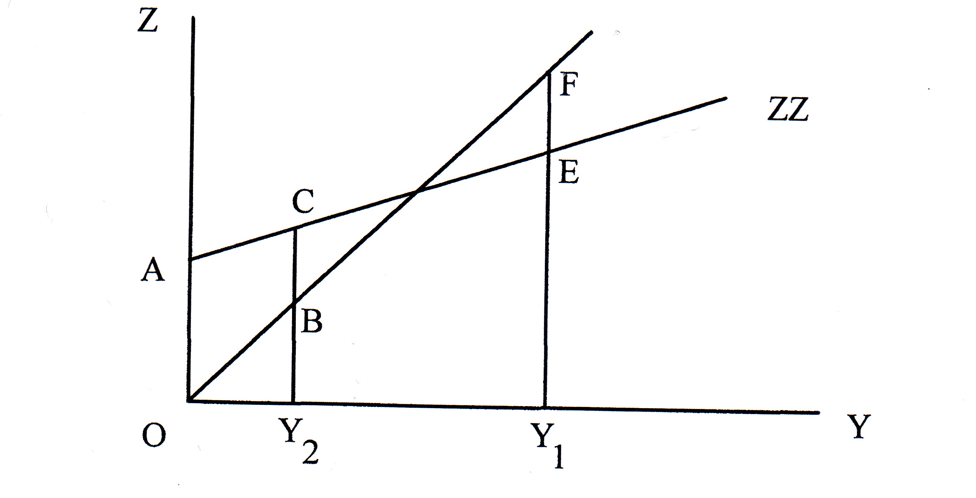

  - Ką rodo OA atkarpa? Trumpai paaiškinkite, kokie reiškiniai, kurie gali būti atvaizduoti šiame modelyje gali lemti atkarpos OA mažėjimą ?
  - Trumpai paaiškinkite, ką rodo atkarpos OY₁, Y₁E, Y₁F. Ar tada, kai pusiausvyros gamyba lygi Y₁, ūkis yra pusiausvyroje? Paaiškinkite.
  - Trumpai paaiškinkite, ką rodo atkarpos OY₂, Y₂B, Y₂C. Ar tada, kai pusiausvyros gamyba lygi Y₂, ūkis yra pusiausvyroje? Paaiškinkite.
  - Remdamiesi atsakymais į b ir c klausimus, ar galite pasakyti, kokia yra pusiausvyros gamyba? Kas turi įvykti, kad ekonomika būtų pusiausvyroje? Pademonstruokite tas sąlygas grafike.

- Tarkime turime du skirtingus ūkius, kuriuos aprašome pagal 3 skyriuje pateiktą modelį. Dabar sakykime, kad abiejuose ūkiuose pusiausvyros gamyba yra ta pati. Paprastumo dėlei, šia ūkių pusiausvyrą pademonstruokime tame pačiame grafike. A ekonomikos paklausos kreivė yra ZZ_{A} , o B — ZZ_{B} . Tokia padėtis parodyta grafike.

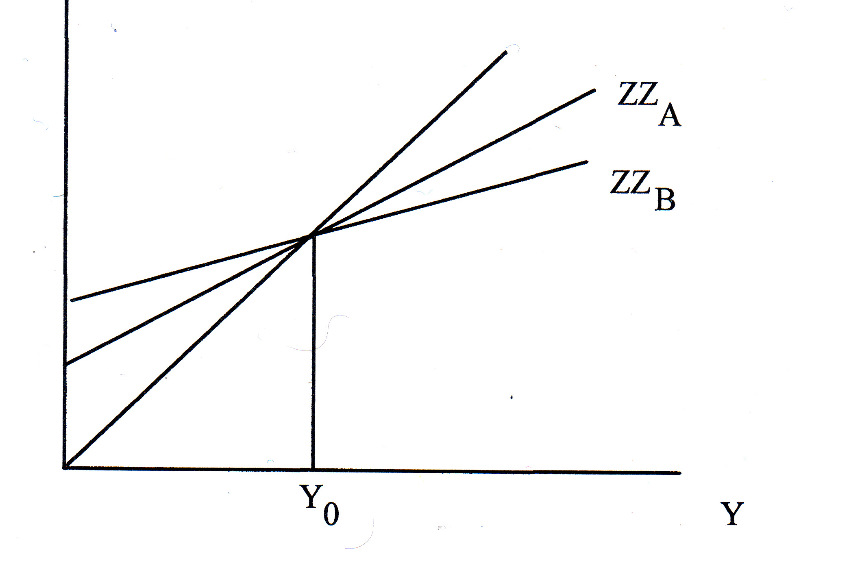

  - Pirma, trumpai aptarkite šių ūkių paklausos teisų skirtumus.
  - Dabar tarkime, kad abiejų šių šalių ekonominės politikos formuotojai nusprendžia, kad savo šalies vyriausybės išlaidas jie padidins tuo pačiu dydžiu. (pavyzdžiui, G padidėja 100 mln. dolerių). Pirma, trumpai paaiškinkite, kaip pasikeis autonominis vartojimas kiekviename iš šių ūkių. Antra, grafike parodykite, kaip dėl šių identiškų G pokyčių pasikeis paklausos tiesės padėtis.
  - Ar vyriausybės išlaidų padidėjimas 100 mln. dolerių vienodai paveiks abiejų ūkių pusiausvyros gamybas? Paaiškinkite.

- Tarkime JAV ekonomiką galime aprašyti tokiomis lygtimis:

Z = C + I + G
Y_{D} = Y – T
C = 300 + 0,9Y_{D}
T = 1000
I = 200
G = 2000

- apskaičiuokite pusiausvyros gamybą;
- Po to, kai apskaičiuosite pusiausvyros pajamas, apskaičiuokite šio gamybos lygio vartojimą. Dėmesio: Jei žinote pajamų ir mokesčių dydžius, be vargo gausite disponuojamų pajamų lygį, kuris leis nustatyti vartojimo apimtį.
- Užrašykite šios ekonomikos taupymo funkciją. Dabar apskaičiuokite taupymo lygį, kuris susidaro, kai gamyba yra pusiausvyroje;
- Dabar tarkime, kad namų ūkiai nutaria 100 vienetų padidinti savo autonominį taupymą. Taigi, kitaip sakant, jie nutaria 100 vienetų sumažinti savo autonominį vartojimą. Apskaičiuokite naują pusiausvyros gamybą, kuri susiklosto po to, kai 100 vienetų sumažėja autonominis vartojimas. Ar aptariamas troškimas sutaupyti daugiau ekonominį aktyvumą veikia teigiamai ar neigiamai? Paaiškinkite.
- Remdamiesi (d) dalies analize apskaičiuokite taupymo lygį, kuris susiklosto esant naujai pusiausvyros gamybai. Dabar šitą taupymo lygį palyginkite su taupymo lygiu, kuris buvo gautas šios užduoties (c) dalyje. Kas atsitinka su aptariamo ūkio taupymo lygiu dėl to, kad buvo trokštama taupyti? Paaiškinkite.

- Paaiškinkite kokį poveikį (1) autonominėms išlaidoms: (2) pusiausvyros gamybai; (3) ZZ nuolydžiui ir (4) multiplikatoriui turi kiekvienas iš žemiau paminėtų įvykių:
- verslo pasitikėjimo sumažėjimas dėl investicijų mažėjimo;
- vartotojų pasitikėjimo augimas dėl augančių naujo būsto investicijų;
- Parlamentas patvirtina biudžetą, kuriame numatyta apkarpyti vyriausybės išlaidas;
- padidėja ribinis polinkis vartoti;
- padidėja ribinis polinkis taupyti.

